学校代码 | 10672
编 号

贵州民族大学
毕业设计说明书

题 目: 机票预定系统的设计与实现
学 院: | 数据科学与信息工程学院
学生姓名: | 李莹
学 号: | 202142060000
年 级: | 2021
专 业: | 软件工程
指导教师: | 李莹 | 职 称: | 讲师
完成时间: | 2025年4月20日
中国·贵州·贵阳
成果声明

本人的毕业设计是在贵州民族大学数据科学与信息工程学院XX老师的指导下独立撰写并完成的。毕业设计没有剽窃、抄袭、造假等违反学术道德、学术规范和侵权行为，除文中已经注明引用的内容外，本文不含任何其他个人或集体已经发表或撰写过的作品或成果。对本文的研究做出重要贡献的个人和集体，均已在文中以明确方式标明。本声明的法律结果由本人承担。

作者签名： 
日期： 2025 年 3 月 20 日

目 录
（空1行，下面为自动生成的论文目录含1～3级标题（中文宋体，英文Times New Roman，5号，1.25倍行距））
摘 要 I
Abstract II
第1章 绪论 1
1.1 研究背景及研究意义 1
1.2 国内外研究现状 1
1.3 研究内容与技术路线 2
1.4 小结 3
第2章 关键技术与软件框架 4
2.1 Spring Boot 框架 4
2.2 Vue 前端框架 4
2.3 MySQL 数据库 5
2.4 RESTful API 技术 5
2.5 其他辅助技术 5
第3章 需求分析 6
3.1 系统目标 6
3.2 功能性需求分析 6
3.2.1 航空公司操作员功能 7
3.2.2 普通旅客功能 8
3.2.3 公共功能模块 11
3.3 非功能性需求分析 11
3.3.1 性能需求 11
3.3.2 安全性需求 11
3.3.3 易用性需求 11
3.3.4 可维护性与可扩展性 11
3.4 功能建模 12
3.4.1 外部实体与输入输出数据流 12
3.4.2 顶层数据流 12
3.4.3 一层数据流 13
3.4.4 二层数据流 15
3.5 数据建模 19
3.6 行为建模 20
3.7 数据字典 21
3.8 本章小结 24
第4章 系统设计 25
4.1 机票预订系统体系结构设计 25
4.2 机票预订系统接口设计 30
4.3 机票预订系统数据设计 30
4.4 机票预订系统过程设计 36
第5章 系统实现 39
5.1 标题自行拟定 39
5.2 标题自行拟定 39
5.3 标题自行拟定 39
第6章 系统测试 40
6.1 标题自行拟定 40
6.1.1 标题自行拟定 40
6.1.2 标题自行拟定 40
6.2 标题自行拟定 40
6.3 标题自行拟定 40
第7章 总结与展望 42
参考文献（至少20篇文献且需要在正文中引用所有的参考文献） 43
附录一（没有可以不用附录） 45
致 谢 46

机票预定系统的设计与实现

摘 要
随着信息技术的飞速发展和人们出行需求的日益增长，传统的人工机票预订方式已无法满足现代社会对效率与便捷性的要求。为提升航空公司服务水平与运营效率，设计并实现一套高效、稳定且用户友好的航空公司机票预订系统显得尤为重要。基于B/S（Browser/Server）架构，采用前端技术HTML5、CSS、JavaScript，后端采用Java，结合MySQL数据库，实现了一个集旅客注册登录、航班查询、在线预订、订单管理、支付接口预留及航空公司操作员后台管理等功能于一体的航空公司机票预订系统。系统在保证良好用户体验的同时，注重数据的安全性与系统的可扩展性。
本文详细介绍了系统的需求分析、总体架构设计、功能模块划分、数据库设计与系统实现过程，并通过功能测试验证了系统的可行性与实用性。研究结果表明，该系统具有良好的操作性与稳定性，能够有效提升航空公司机票销售和用户服务的效率，具有一定的应用推广价值。

关键词：机票预订系统；B/S架构；Java；面向对象技术

Design and Implementation
of an Airline Ticket Reservation System

Abstract
With the rapid development of information technology and the growing demand for air travel, traditional manual ticket booking methods can no longer meet the modern requirements for efficiency and convenience. To enhance the service quality and operational efficiency of airlines, the design and implementation of an efficient, stable, and user-friendly airline ticket reservation system is of great significance. This project is based on the B/S (Browser/Server) architecture, utilizing front-end technologies such as HTML5, CSS, and JavaScript, and a back-end developed with Java, along with a MySQL database. The system integrates functionalities including user registration and login, flight search, online booking, order management, payment interface support, and an administrator management back end. While ensuring a smooth user experience, the system also emphasizes data security and scalability.
The thesis provides a detailed overview of the system's requirement analysis, overall architecture design, functional module division, database design, and system implementation. Through comprehensive testing, the feasibility and practicality of the system are verified. The results show that the system is user-friendly, stable, and capable of improving the efficiency of ticket sales and customer service in airlines, demonstrating strong potential for real-world application.

Keywords: Airline Ticket Reservation System; B/S Architecture; Java; Object Oriented Technology.
- 绪论
章节标题应突出重点、简明扼要，字数一般在15字以内，不使用标点符号。标题中尽量不采用英文缩写词，对必须采用者，应使用本行业的通用缩写词。

如果是大数据方向、虚拟现实方向的同学撰写的论文的一级标题均可以修改。系统开发方向的可以按照本模板的大框架。

正文部分除章节条款的标题外均用小四宋体，首行缩进2个字符，1.25倍行距。

概述论文的研究背景及研究意义、国内外研究现状、研究内容(系统各模块功能)及组织结构，小结。

  - 研究背景及研究意义
随着全球民航运输的快速发展和人们生活方式的变化，航空出行已经逐渐成为大众主要的长途交通方式之一。据国际航空运输协会（IATA）数据显示，即使受到新冠疫情的影响，全球航空旅客运输量仍呈持续恢复之势，预计至2025年将恢复至疫情前水平甚至有所增长^{[1]}。航空公司在应对航班密度提升、用户多样化需求以及服务竞争加剧等挑战时，日益依赖于信息系统的支撑，其中，订票系统作为连接乘客与航空服务的重要接口，其稳定性、智能化程度与用户体验水平，直接影响公司运营效率与客户满意度^{[2]}。
传统航空售票依赖人工操作与线下窗口，存在效率低、错误率高、用户接触面有限等问题。而基于互联网技术构建的航空订票系统，能够实现航班信息实时展示、票务自动处理、订单在线支付等功能，大大提升了服务效率和客户体验^{[3]}。因此，设计和实现一套功能完善、性能稳定、具备良好交互界面的航空订票系统，不仅具有理论研究价值，也具有较高的现实应用意义^{[4]}。
  - 国内外研究现状
从全球范围看，航空订票系统的研究与应用已进入较为成熟的阶段。欧美及亚太地区的大型航空公司，如达美航空（Delta）、阿联酋航空（Emirates）等，普遍建立了高度集成的信息系统，并将订票系统与客户关系管理（CRM）、航班调度、行李跟踪、动态定价等模块深度整合。这些系统普遍采用模块化架构，便于升级与维护，同时引入大数据与人工智能技术，显著提升了座位推荐、舱位定价和客户服务水平^{[5][6]}。
在算法研究方面，国外已有多项成果将协同过滤、深度学习等智能推荐算法用于用户偏好建模与航班推荐，提升了订票系统的智能化程度^{[7]}。此外，区块链技术也被提出用于航班数据溯源与交易防伪^{[8]}。然而，这些系统通常开发成本高、维护复杂，依赖庞大的软硬件基础设施，同时系统开放性较低，难以兼容中小航空公司或第三方平台需求。
相比之下，国内在航空信息系统领域起步稍晚，早期系统多由航空公司自行开发，系统稳定性和扩展性有限。近年来，随着移动互联网、云计算等新技术发展，许多高校和研究机构开始参与相关系统研究。例如，基于B/S架构的订票系统设计已较为常见，移动端适配、云平台部署也成为主流趋势^{[9][10]}。国内研究多集中在系统构建、界面交互、用户体验优化等方面，提出了一系列面向特定业务场景的系统解决方案^{[11][12]}。
尽管如此，国内研究也存在明显不足：首先，系统功能多集中于基础模块，智能推荐、动态定价等智能化功能研究相对滞后；其次，大部分系统未能实现与其他业务模块（如乘客画像、积分系统）的深度联动，整体集成度较低；最后，从用户研究角度出发的需求建模相对薄弱，导致用户体验设计存在局限^{[13][14]}。因此，探索一种结构清晰、功能适中、体验良好、可持续扩展的航空公司订票系统，对推动相关研究及教学实践具有一定意义^{[15]}。
  - 研究内容与技术路线
本文面向航空公司日常运营中的订票需求，提出并实现了一个基于Web平台的在线订票系统。系统采用前后端分离架构，前端基于Vue框架实现响应式设计，后端采用Spring Boot 构建RESTful接口，并使用MySQL作为数据存储平台。系统主要包括以下功能模块：
- 旅客注册与登录：实现基本的旅客信息录入、校验与身份认证；
- 航班信息管理：支持航空公司操作员添加、更新和删除航班数据；
- 航班查询与筛选：提供多条件航班搜索与过滤功能；
- 机票预订与订单管理：旅客可完成订票操作并查看订单记录；
- 简单推荐功能：基于旅客历史行为进行规则化推荐；
- 航空公司操作员后台：实现旅客、航班与订单的统一管理界面。
在开发方法上，本文采用结构化分析设计方法和统一建模语言（UML）对系统进行结构化建模分析和面向对象建模设计，结合软件工程生命周期进行需求分析、总体设计、详细设计、编码实现与测试。此外，为系统部署与测试预留了基础接口，便于后续功能扩展与升级。
需要说明的是，本文为本科毕业设计作品，作者能力与时间有限，系统主要实现了基本功能，未涉及复杂的算法建模、高并发处理、负载均衡与失效隔离等和云服务相关的高级支持。但系统结构清晰，具备良好的扩展性，为今后深入研究智能化订票算法、用户行为分析与云部署方案等奠定了基础。
  - 小结
航空公司订票系统在航空运输业务中扮演着关键角色，其发展直接影响企业的市场表现与用户满意度。尽管国内外在此方向已有诸多成果，但仍存在智能化程度不一、系统集成不足、用户体验有待优化等问题。本文在综合国内外研究基础上，提出并实现了一个面向实际业务流程的基础型订票系统，系统功能完备、交互友好，适合中小型航空公司及教学实验环境使用，为后续相关研究与系统升级提供了有效支撑。
- 关键技术与软件框架
本系统采用前后端分离架构进行开发，后端基于Java语言的Spring Boot框架实现业务逻辑处理，前端使用Vue框架构建响应式用户界面，数据存储采用MySQL数据库，前后端之间通过RESTful风格的API进行通信。本章将详细介绍各关键技术及其在系统中的应用。
  - Spring Boot 框架
Spring Boot 是由 Pivotal 公司开发的基于 Spring 框架的快速开发框架，具有“开箱即用、约定优于配置”的特点。它简化了企业级 Java 应用的配置流程，适合用于构建微服务架构或中小型系统的后端服务。
在本系统中，Spring Boot 用于实现服务器端逻辑，包括用户注册与登录校验、航班信息管理、订单处理等模块。它通过内嵌的 Tomcat 服务器直接部署运行，大大简化了传统 Web 项目的部署流程。同时，借助 Spring Boot 提供的注解式编程方式，可实现业务逻辑的模块化与解耦，有利于后期系统扩展与维护。
近年来，Spring Boot 在企业开发与教学项目中被广泛使用，具有开发效率高、生态成熟、易于部署等优点^{[16]}。
  - Vue 前端框架
Vue.js 是一款轻量级、高性能、易上手的前端开发框架，采用 MVVM（Model-View-ViewModel）设计模式，具有响应式数据绑定、组件化开发等特性。Vue 被广泛应用于单页应用（SPA）的开发，适用于构建用户交互频繁、逻辑复杂的前端页面。
在本系统中，Vue 用于构建前端交互界面，包括航班信息查询、旅客登录注册、机票预订流程等模块。通过 Vue Router 实现页面路由管理，Axios 库用于与后端进行异步通信。Vue 的响应式设计理念与组件复用机制，在提升开发效率和用户体验方面具有显著优势^{[17]}。
  - MySQL 数据库
MySQL 是一款开源的关系型数据库管理系统，具有稳定性高、性能良好、支持事务、安全机制完善等特点。其结构化查询语言（SQL）能够高效管理大量结构化数据，在中小型Web应用中应用广泛。
本系统采用 MySQL 作为数据存储层，设计了包括旅客表、航班信息表、订单表等多个数据表结构。通过 Spring Data JPA 框架对数据库进行统一访问管理，实现数据的增删改查操作。MySQL 在处理海量数据、事务控制和数据一致性方面已被广泛验证^{[18]}。
  - RESTful API 技术
REST（Representational State Transfer）是一种轻量级的网络架构风格，RESTful API 是遵循 REST 原则构建的接口规范，广泛用于现代 Web 系统的前后端数据交互。RESTful 接口通常以资源为核心，通过 HTTP 协议中的 GET、POST、PUT、DELETE 等动词完成对资源的访问与操作。
在本系统中，前端通过 Axios 向后端发送 RESTful 请求获取所需数据或提交表单信息。后端根据请求路径与方法类型完成相应处理，并以 JSON 格式返回结果。该模式接口清晰、结构规范，利于服务复用与微服务架构建设^{[19]}。
  - 其他辅助技术
除上述核心技术外，系统还使用了如下辅助工具与技术：
- Lombok：简化 Java Bean 类中 getter/setter、构造函数等模板代码的编写；
- JWT（JSON Web Token）：用于实现旅客身份认证与登录状态维持；
- Maven：用于依赖管理与项目构建；
- Postman：用于接口测试与调试；
- Git：用于版本控制与项目管理。
这些技术和工具组合为项目开发提供了高效、安全、协作良好的环境基础^{[20]}。
- 需求分析
在系统开发前，全面、准确地分析用户需求是确保系统开发成功的关键环节。本章将从系统的总体目标出发，结合用户实际需求，分析系统的功能性与非功能性需求，为后续系统设计和实现提供依据。并采用结构化分析方法、从功能建模、数据建模、行为建模和数据字典四个方面对系统的需求进行挖掘和分析。
  - 系统目标
本系统面向航空公司订票业务，旨在实现线上化、自动化的机票预订流程，提升购票效率，优化旅客体验。系统通过前后端分离架构，实现航班查询、旅客注册登录、在线订票、订单管理等功能。其主要目标包括：
- 提供一个操作简单、功能完备的订票平台；
- 支持航班信息的管理与查询；
- 实现旅客在线订票、订单查看与退票操作；
- 航空公司操作员可对航班信息和订单进行维护操作；
- 系统具备良好的安全性与稳定性，支持多旅客并发访问。
  - 功能性需求分析
系统用户主要分为普通旅客与系统航空公司操作员，针对不同用户角色，系统需提供相应的功能支持，如图 3-1机票预订系统的环境图。
图 3-1机票预订系统的环境图
    - 航空公司操作员功能
航班信息维护
支持新增、修改、删除航班信息，更新航班状态与余票信息。
旅客管理
航空公司操作员可查看旅客列表，进行旅客账号的启用、禁用和注销等操作。
信息查询
航空公司操作员可查询所有航班信息、旅客信息、订单信息、机票信息等，并进行信息统计和打印。
图 3-2航空公司操作员的用例图

    - 普通旅客功能
图 3-3旅客个人信息维护和信息查询例

旅客信息维护
旅客可通过注册功能创建账户，登录后进入个人操作界面进行个人信息维护。采用JWT实现身份验证与权限控制。
信息查询
旅客可根据出发地、目的地、出发日期等条件筛选航班，查询航班信息（如航班号、起飞时间、中转及到达时间）和票务（价格、折扣、余票等）；个人的信息、订单以及机票等信息。

图 3-4旅客的订票，取票和退票例图

在线订票
在选择合适航班后，旅客可提交订单、完成付款进行订票操作。系统应校验余票情况，发送订票成功通知、行程通知并生成订单。
取票
旅客可以审核已经购买的机票，申请取票和打印机票。
订单查看与退票
旅客可在“我的订单”中查看历史订单，支持提出退票申请、审核退票的信息、计算退票金额并退款。系统将更新余票信息并反馈退票成功信息。

表 3-1订票用例的规格说明

用例：订票 参与者：旅客
1.前置条件：航班和票务信息已存在系统的数据库中。
2.后置条件：如果此用例执行成功，则订单列表中增加了此旅客的一个订单，机票列表中增加了此旅客
的一张机票，航班余票减少1。如果执行不成功，则系统不发生任何变化。
3.主事件流
（1）当旅客单击某日期、某舱位航班的“订票”按钮时，此用例开始。
（2）系统生成订单，此时订单状态为未付款，系统修改航班余票减1并提醒旅客进行付款。
（3）旅客单击“付款”按钮，开始付款。
（4）付款完成后，系统修改订单状态为已付款，并生成机票。
（5）系统提示订票成功并向旅客发送订票成功通知。
4.备选事件流
（1）如果系统生成订单后旅客未马上付款，则订单状态为未付款，此用例暂时结束。
（2）如果系统生成订单后旅客未马上付款，再次进入系统后选择“取消订单”按钮或超出期限用户仍
未付款，则订单状态改为已取消，修改航班余票增加1，此用例结束。
（3）如果旅客在进行付款时付款失败，则提示“系统操作失败，请稍候再试！”，此用例结束。
（4）如果系统不能成功更新数据库，则提示“系统操作失败，请稍候再试！”，此用例结束。

表 3-2 退票用例的规格说明
用例名：退票 参与者：旅客或航空公司操作员
1.前置条件：旅客订单和机票信息已存在系统的数据库中。
2.后置条件：如果此用例执行成功，则订单的状态变成已退款，机票的状态变成已退票，航班余票增加1。
如果执行不成功，则系统不发生任何变化。
3.主事件流
（1）当旅客选择自己的某个订票信息申请退票时，此用例开始。
（2）系统进行退票审核，如果距离航班起飞已经在一天之内或购票金额为5折及更低的折扣，则不能
退票。
（3）系统根据距离航班起飞的天数和购票时的折扣计算退款金额。
（4）系统显示退款金额，并询问旅客是否确定要退票。
（5）旅客单击“确定”后，系统联系第三方进行退款，并通知旅客到账期限。（6）系统修改订单状态为已退款、机票状态为已退票，航班余票增加1。（7）系统提示退票成功并向旅客发送退票成功通知。
4.备选事件流
（1）如果系统退票审核失败，则无法退票，此用例结束。
（2）如果系统显示退款金额后旅客取消退票，则此用例结束。
（3）如果系统联系第三方进行退款失败，则提示“系统操作失败，请稍候再试！”，此用例结束。
（4）如果系统不能成功更新数据库，则提示“系统操作失败，请稍候再试！”，此用例结束。

    - 公共功能模块
数据统计功能（扩展项）
统计航班数量、旅客活跃度、订单总量等，为管理层提供决策依据。
系统日志记录
对旅客登录、操作行为等关键事件进行日志记录，便于审计与追踪。
  - 非功能性需求分析
    - 性能需求
系统应支持至少50个并发旅客同时查询航班信息，响应时间不超过2秒；
订票操作应在提交后3秒内返回确认结果。
    - 安全性需求
采用 JWT 身份认证机制，保证用户信息安全；
用户密码需加密存储，采用如 BCrypt 算法；
防止SQL注入、XSS等常见Web安全漏洞。
    - 易用性需求
系统操作界面应简洁直观，支持移动端兼容；
提供搜索提示、表单验证等用户友好设计；
用户操作流程控制在3步以内完成一次购票。
    - 可维护性与可扩展性
系统模块化设计，各功能相互独立，方便后期升级；
接口遵循 RESTful 规范，方便后期开发小程序、移动端等接口扩展。
  - 功能建模
本系统采用结构化分析方法中的数据流图，收集和分析系统的功能需求。机票预订系统的业务流程如下：
航空公司操作员录入航班信息并对其维护，可以查询和统计旅客信息、订单信息及航班信息。旅客首次进入系统需要注册，在此系统中订票、取票和退票，系统对订票、取票和退票信息进行审核，旅客接收订票成功通知、机票和退票成功通知。系统时钟在旅客行程当日发送行程通知，提醒旅客预订航班起飞时间，以免旅客忘记行程。旅客还可以查询航班信息，查询和修改个人基本信息，查询个人订单。
航空公司操作员在旅客已取票情况下，可以在期限范围内为旅客完成退票，操作流程与旅客退票流程基本相同。
根据以上的业务描述，可以画出机票预订系统的图 3-5 机票预订系统的顶层数据流图。为了简化，图中省略了航空公司操作员的退票功能（和旅客的退票功能一致）。
    - 外部实体与输入输出数据流
机票预订系统的外部实体包括航空公司操作员和旅客。
输入数据：操作员录入和维护系统的航班信息及各种信息查询事务；旅客注册和修改的个人信息，旅客订票、取票和退票信息及各种信息查询事务；操作员注销旅客信息事务。
输出数据：旅客接收订票成功通知、行程通知和退票成功通知及机票，操作员、旅客的查询结果。
    - 顶层数据流

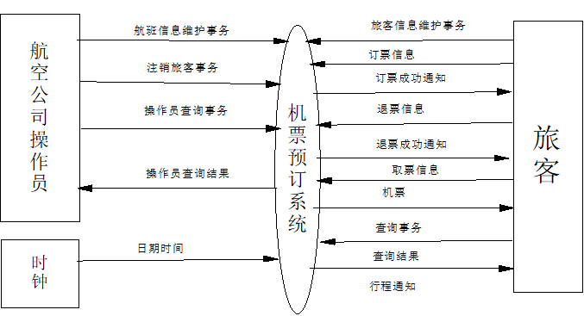
图 3-5 机票预订系统的顶层数据流图
根据前面分析出的外部实体和输入输出数据流，可以直接画出顶层数据流图。

    - 一层数据流
机票预订系统可以分解为7部分:旅客信息维护、航班信息维护(此部分可以不作为本数据流图的设计内容,在软件后台管理员入口直接实现即可)、订票、取票、退票、操作员的信息查询和旅客的信息查询,由此得到系统的一层数据流图，如图 3-6 机票预订系统的一层数据流图所示。
- 其中,旅客信息维护事务流入加工“旅客信息维护”,由旅客注册和修改个人基本信息，并流入数据存储“旅客信息”,操作员定期检查并注销规定范围内的“旅客信息”；
- 航班信息维护事务流入加工“航班信息维护”,航空公司操作员录入和维护航班信息,并流入数据存储“航班信息”；
- 旅客申请订票，订票信息流入加工“订票”，系统对订票信息进行处理，然后向数据存储“订票信息”写入数据并生成“机票信息”，向旅客发生“订票成功通知”，并在航班起飞前几个小时（由系统设定）向旅客发送行程通知；
- 旅客可以输入取票信息，比如“旅客身份证号”，取票信息流入加工“取票”，系统修改数据存储“订单信息”和“机票信息”中的数据记录，状态标志为已取票，并为旅客打印机票；
- 旅客在没有取票而且期限符合要求的情况下，可以向系统申请退票，退票申请信息流入加工“退票”，系统对退票信息进行审核，计算退款金额，在得到旅客的确认后完成退款，将结果写入数据存储“订单信息”和“机票信息”中，向旅客发送退票成功通知；
- 操作员查询需求流入加工“操作员的信息查询”，测试需要根据选择，从数据存储“旅客基本信息”、“航班信息”、“订单信息”和“机票信息”中读取符合查询条件的数据并进行有关的统计，系统将查询结果返回给操作员；
- 旅客的查询需求流入加工“旅客的信息查询”，此时需要从数据存储“旅客基本信息”、“航班信息”、“订单信息”和“机票信息”中读取符合查询条件的数据并进行有关的统计，系统将查询结果返回给旅客。
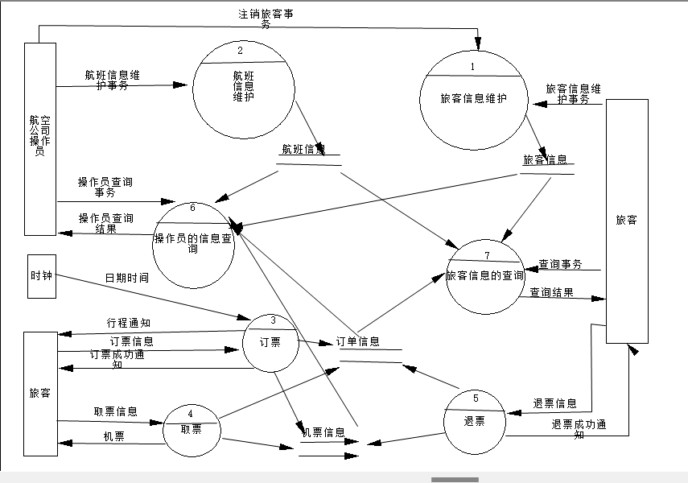
图 3-6 机票预订系统的一层数据流图

    - 二层数据流
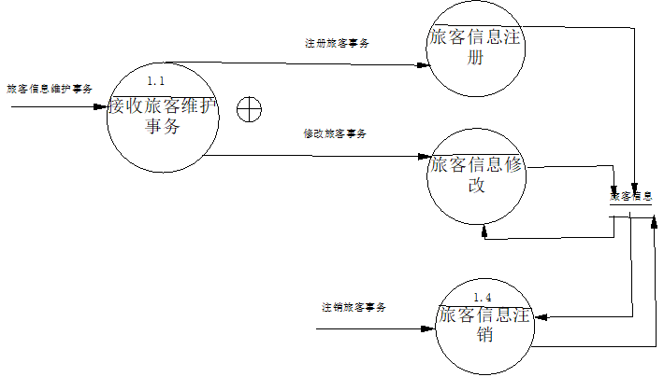
图 3-7“旅客信息维护”的数据流图
对于加工1，“旅客信息维护”可以分为4个加工，1.1“接收旅客维护事务”，然后根据旅客所选，完成两个加工：1.2“旅客信息注册”，1.3“旅客信息修改”中的一个；另外，操作员可以通过加工1.4“旅客信息注销”注销某些旅客信息，操作结果写入数据存储“旅客信息”，如图 3-7“旅客信息维护”的数据流图。

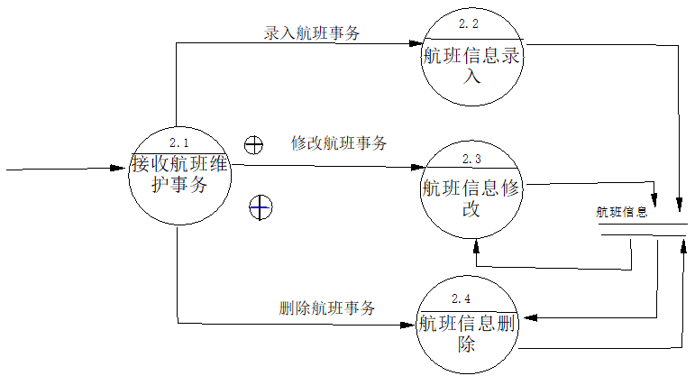

图 3-8“航班信息维护”的数据流图
对于加工2可以分为4个加工，首先是加工2.1“接受航班维护事务”，然后根据操作性所选的是我完成3个加工：2.2“航班信息录入”、2.3“航班信息修改”和2.4“航班信息删除”中的一个，操作结果写入数据存储“航班信息”，如图 3-8“航班信息维护”的数据流图。
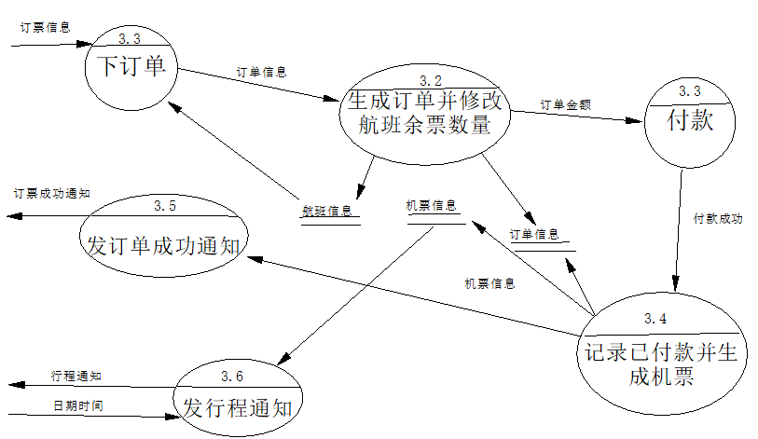
图 3-9“订票”的数据流图
对于加工3“订票”可以分为6个加工，旅客的订票信息依次经过加工3.1“下订单”、3.2“生成订单并修改航班余票数量”、3.3“付款”、3.4“记录已付款并生成机票”、3.5“发订票成功通知”完成订票，根据系统时钟定时进入加工3.6“发送行程通知”提醒旅客行程，如图 3-9“订票”的数据流图所示。

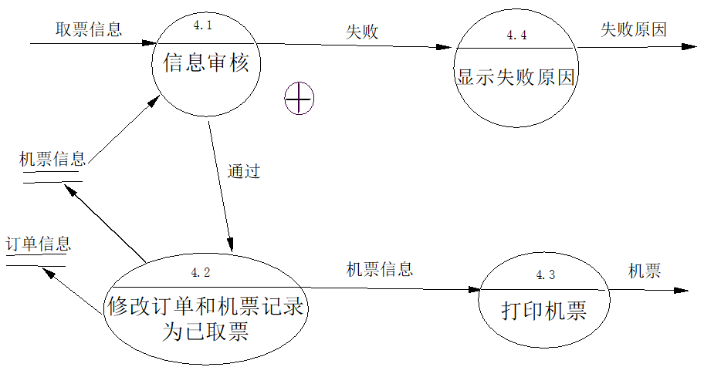

图 3-10“取票”的数据流图
对于加工4“取票”可以分为4个加工，旅客输入的取票信息（例如旅客身份证号）流入加工4.1“信息审核”，系统读取机票信息进行审核，审核通过进入加工4.2“修改订单和机票记录为已取票”和4.3“打印机票”完成取票，如果审核失败则进入加工4.4“显示失败原因”，无法完成取票。如图 3-10“取票”的数据流图所示。

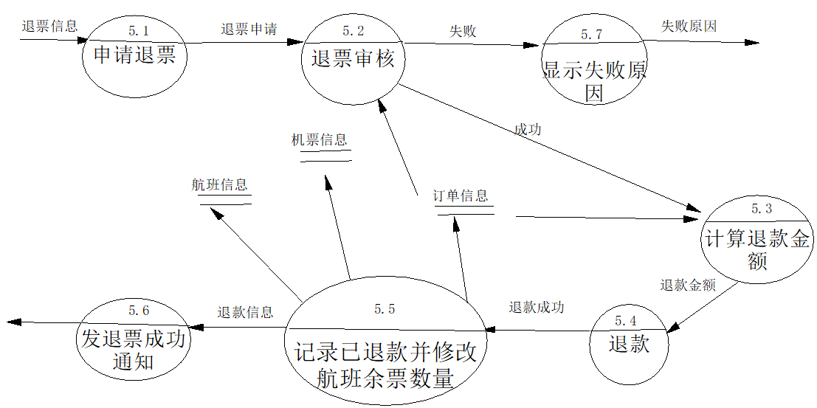

图 3-11 “退票”的数据流图
对于加工5“退票”可以分为7个加工，旅客输入的退票信息流入加工5.1“申请退票”，退票申请流入加工5.2“退票审核”，系统读取数据存储“订单信息”审核是否可以退票。如果审核成功则依次经过加工5.3“计算退款金额”、5.4“退款”、5.5“记录已退款并修改航班余票数量”和5.6“发送退票成功通知”，完成退票。如果审核失败则进入加工5.7“显示失败原因”，无法完成退票。如图 3-11 “退票”的数据流图所示。

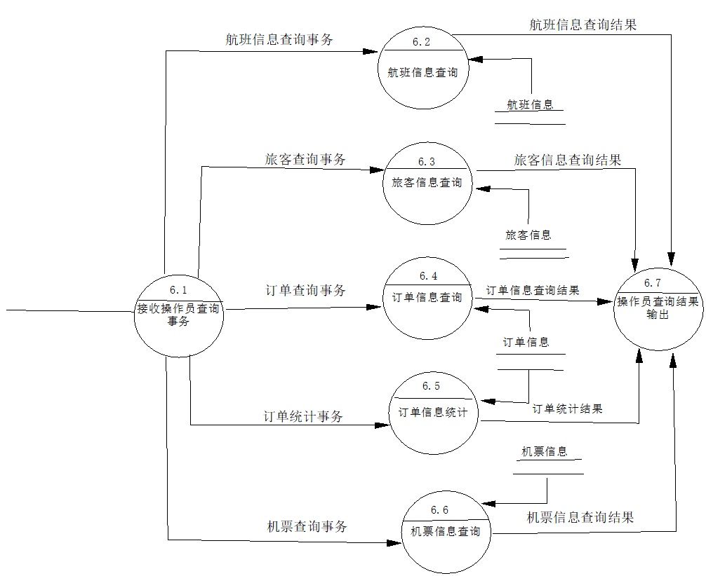

图 3-12“操作员的信息查询”的数据流图
对于加工6“操作员的信息查询”可以分为7个加工，首先是加工6.1“接收操作员查询事务”，然后根据所选的事务完成5个加工：6.2“航班信息查询”、6.3“旅客信息查询”、6.4“订单信息查询”、6.5“订单信息统计、6.6“机票信息查询”中的一个，最后进入6.7“操作员查询结果输出”。如图 3-12“操作员的信息查询”的数据流图所示。

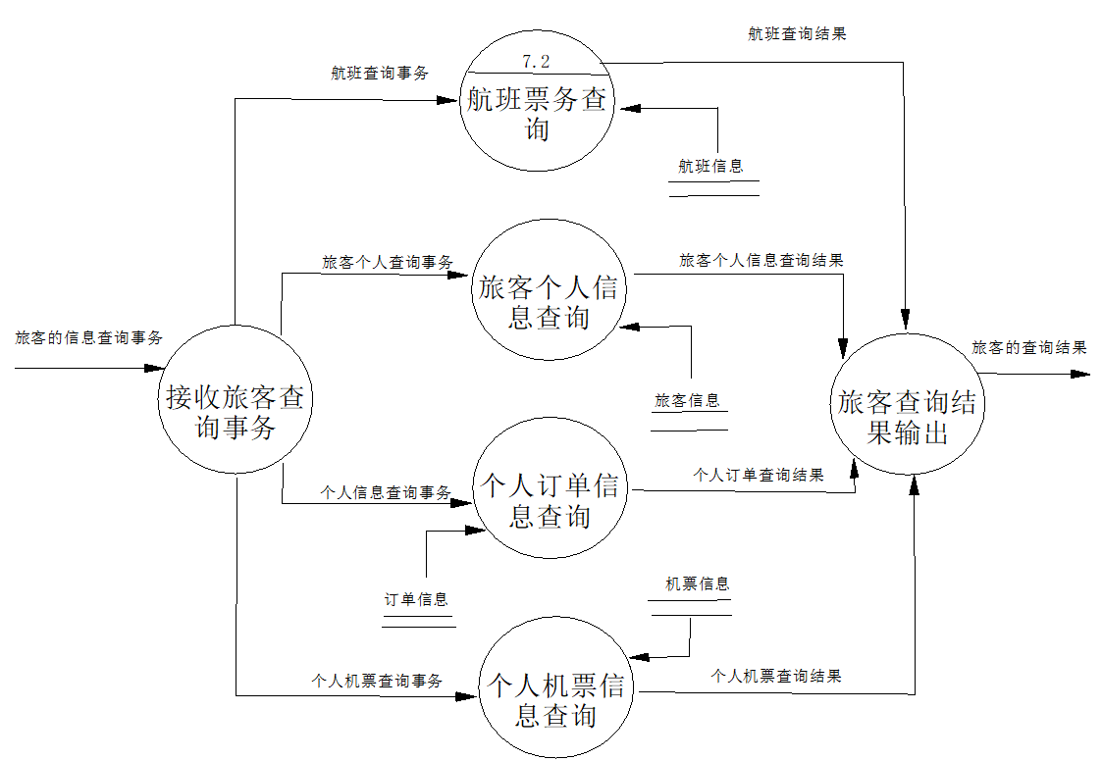
图 3-13“旅客的信息查询”的数据流图
对于加工7“旅客的信息查询”可以分为6个加工，首先是加工7.1“接收旅客查询事务”，然后根据所选的事务完成5个加工：7.2“航班信息查询”、7.3“旅客个人信息查询”、7.4“个人订单信息查询”、7.5“个人机票信息查询”中的一个，最后进入7.6“旅客查询结果输出”。如图 3-13“旅客的信息查询”的数据流图所示。

  - 数据建模
通过前面机票预订系统的业务流程及功能建模，可以分析出系统的数据信息包括：旅客信息、航班信息、订单信息和机票信息。通过功能建模的二层数据流图中订票、退票的详细过程可以分析出航班信息应分为航班基本信息和航班票务信息，而订单信息和机票信息是旅客预订机票时产生的。所以，机票预订系统 E-R 图中共包含5个实体：旅客、航班、航班票务、订单和机票。实体之间的关系如图3-14所示。

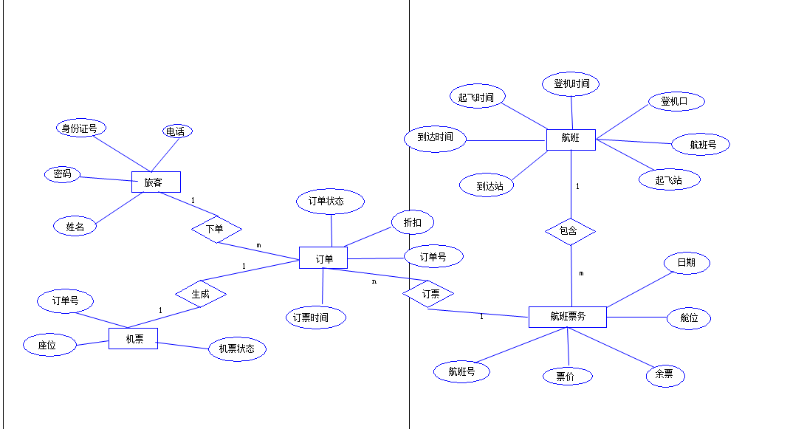
图 3-14机票预订系统的E-R图

  - 行为建模
通过前面机票预订系统的业务流程和功能建模，主要画出系统的3个状态转换图，预订机票的状态图、取票的状态图和退票的状态图
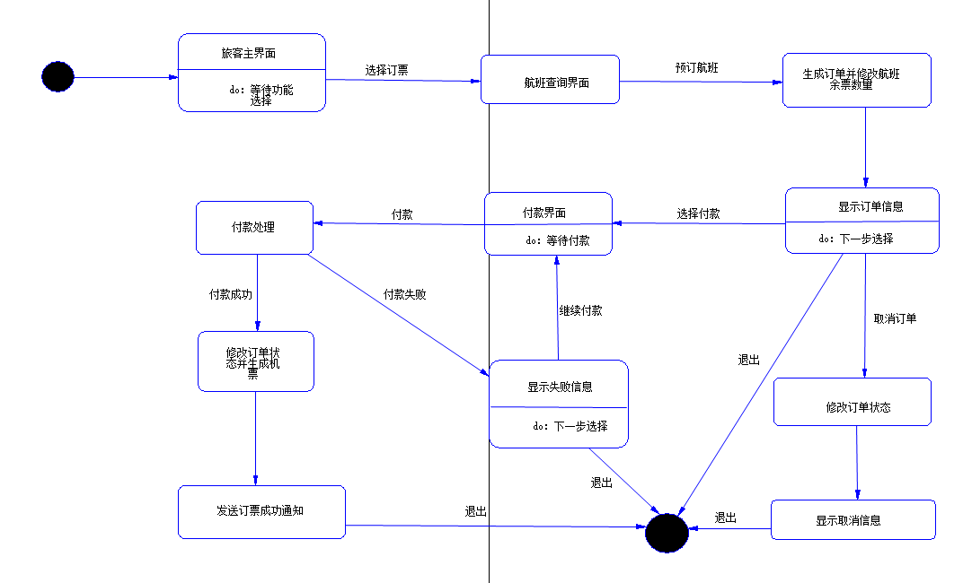
图 3-15预订机票的状态图

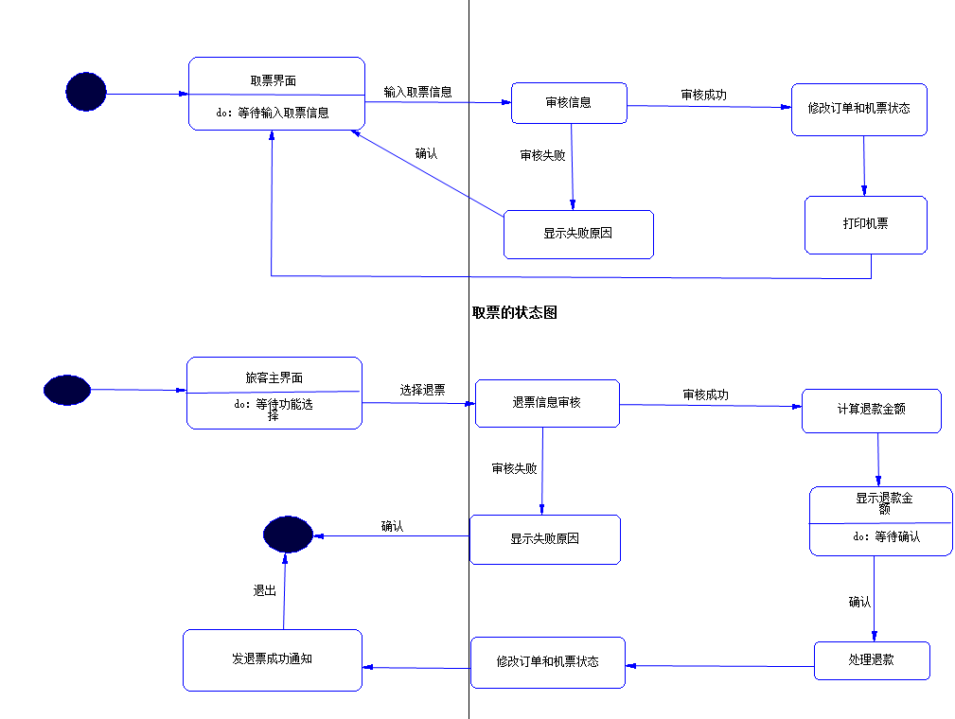
图 3-16取票、退票的状态图

  - 数据字典
1）数据源点或数据汇点“旅客”的词条
（1）名称：旅客
（2）简述：通过机票预订系统订票、取票、退票及查询各种信息等
（3）有关数据流：
输入：DF1.1（旅客信息维护事务）、DF3.1(订票信息）、DF4.1(取票信息）、DF5.1(退
票信息）、DF7.1（旅客的查询事务）
输出：DF3.6（订票成功通知）、DF3.8（行程通知）、DF4.4(机票）、DF5.7（退票成功通
知）、DF7.10（旅客的查询结果）
2）数据流“订票信息”的词条（1）数据流名：订票信息（2)编号：DF3.1
（3）简述：旅客申请订票时输入的信息（4）组成：旅客身份证号十姓名十电话（5）来源：旅客
（6）去向：P3.1（加工“下订单”）
订票信息数据流的数据结构描述，即数据元素词条如下。
订票信息一旅客身份证号+姓名十电话
①旅客身份证号
·类型：字符型，长度为18字节
·取值范围：[“000000000000000000”…“999999999999999999”，
“00000000000000000x”...“99999999999999999x”]
其中，第1、2位数字表示所在省份的代码；第3、4位数字表示所在城市的代码；第5、6位数字表示所在区县的代码；第7~14位数字表示出生年、月、日；第15、16位数字表示所在地派出所的代码；第17位数字表示性别，奇数表示男性，偶数表示女性；第18位数字是校检码，用来检验身份证的正确性，校检码可以是0~10的数字，10用x表示。
。相关的数据元素及数据结构：F1(旅客信息存储文件）、F3（订单信息存储文件）、F4(机票信息存储文件）、DF3.2（订单信息数据流）、DF4.1(取票信息数据流）、DF5.1（退票信息数据流）
②姓名
·类型：字符型，长度为30字节
•相关的数据元素及数据结构：F1（旅客信息存储文件）
③电话
·类型：字符型，长度为11字节
·取值范围：“10000000000”….“199999999999”
•相关的数据元素及数据结构：F1（旅客信息存储文件)
3）“订单信息”存储文件词条
·文件名：订单信息
。编号：F3
•简述：旅客预订机票时生成的订单信息
•组成：订单号+旅客身份证号+航班号+舱位+航班日期+订单状态十订票时间
+折扣
•输入：P3.2（加工“生成订单并修改航班余票数量”)、P3.4（加工“记录已付款并生成机票”）、P4.2（加工“修改订单和机票，记录已取票”）、P5.5（加工“记录已退款并修改航班余票数量”）
•输出：P5.2（加工“退票审核”）、P5.3（加工“计算退款金额”）
•存取方式：关键码方式存取或直接存取
订单信息存储文件的数据结构描述，即数据元素词条如下。
订单信息一订单号十旅客身份证号+航班号+舱位+航班日期十订单状态十折扣+订票时间
①订单号
•类型：字符型，长度为12字节
，取值范围：“000000000000”..“999999999999”
·相关的数据元素及数据结构：F4（机票信息存储文件）、DF3.2（订单信息数据流）
旅客身份证号
数据元素旅客身份证号的词条描述同订票信息数据流中的描述。
③航班号
·类型：字符型，长度为6字节
，相关的数据元素及数据结构：F2（航班信息存储文件）、F4（机票信息存储文件）、DF3.2（订单信息数据流）、DF3.6（订票成功通知数据流）、DF3.8（行程通知数据流）、DF4.3（机票信息数据流）、DF4.4（机票数据流）、DF5.2（退票申请数据流）、DF5.7（退票成功通知数据流）
④舱位
·类型：字符型，长度为1字节
·取值范围：“A”…“Z”
·相关的数据元素及数据结构：F2（航班信息存储文件）、F4（机票信息存储文件）
⑤航班日期＝年+月+日
•类型：日期型
·取值范围：
年=“0000”..“9999”
月＝“01”….“12”
日＝“01”…..“31”
·相关的数据元素及数据结构：F2（航班信息存储文件）、F4(机票信息存储文件）
⑥订单状态
·类型：字符型，长度为6字节
·取值范围：[“未付款”，“已付款”，“已取消”，“已退款”，“已完成”]
⑦折扣
·类型：实型
·取值范围：“0.1”……“0.99”
⑧订票时间＝年十月十日十时十分
·类型：日期时间型
·取值范围：
时＝“00”…“23”
分=“00”….“59”
4）“计算退款金额”加工的词条
·加工名：计算退款金额
•编号：P5.3
•简述：旅客退票时计算应退回的票款金额
•输入：DF5.3（退票信息审核成功数据流）、F3（订单信息存储文件）
·输出：DF5.4（退款金额数据流）
，加工逻辑：由于退款金额的计算相对比较复杂，因此采用判定表来描述其加工逻辑。如果航班起飞日期在一天之内，则不能退票；如果机票为5折或更低的折扣，也不能退票。这两个问题的审核在加工P5.2中进行。加工P5.3计算退款金额的判定表如表2-6所示，其中每一种情况都要扣除5%的手续费，表中将其省略。

表 3-3退款金额判定表
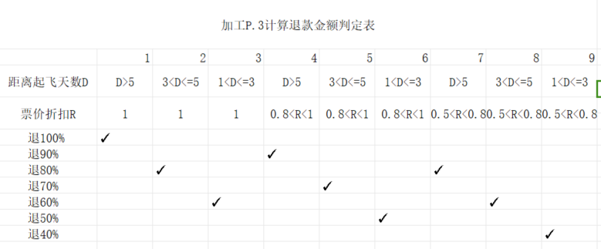
  - 本章小结
本章对航空公司订票系统的功能性需求和非功能性需求进行了详细分析，并从数据和行为方面对订票系统进行了全面的描述。功能性方面覆盖旅客注册、航班查询、订票、退票与航空公司操作员管理模块；非功能性方面则从性能、安全、易用性等方面提出具体要求。这些需求为后续系统设计阶段提供了明确的指导和基础。

- 系统设计
第二章主要是讲系统设计，需自行详细介绍本系统的概要设计和详细设计，包括但不限于：系统体系结构及功能模块设计、系统业务流程设计、数据库设计等

  - 机票预订系统体系结构设计
在进行航空公司机票预订系统的体系结构设计时,可以首先将机票预订系统的二层数据流图整合为一个整体,然后分析其属于事务型还是变换型,最后根据结构化分析的方法和步骤设计其体系结构图。
由于二层数据流图整合后篇幅较大,可根据内容全面的一层数据流图和功能细分的二层数据流图综合分析,可以看出此系统包含信息维护、订票、取票、退票及信息查询的事务处理，所以具有事务型特征。

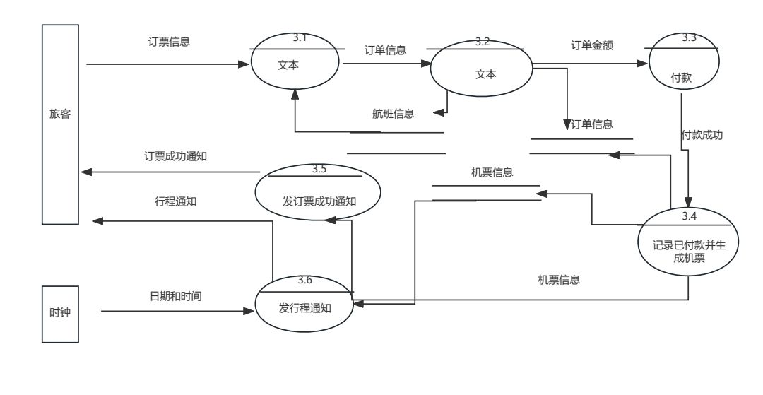
图 4-17订票二层数据流图的边界划分

- 机票预订系统的上层结构图
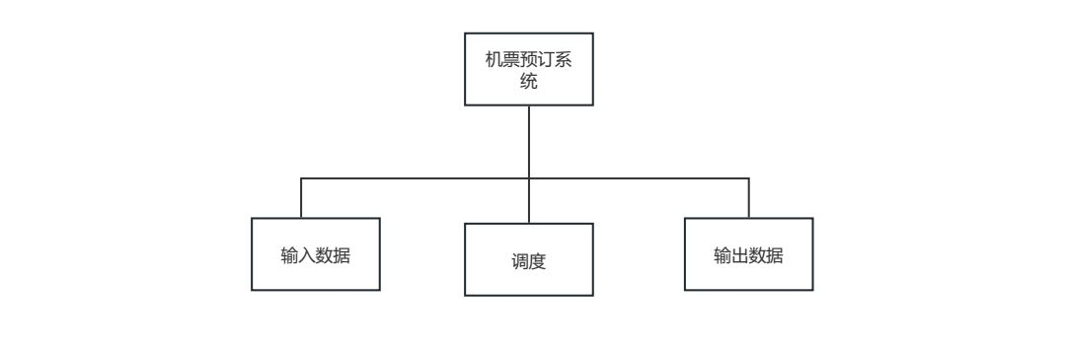
图 4-18机票预订系统的上层结构图
- 输入模块的分解
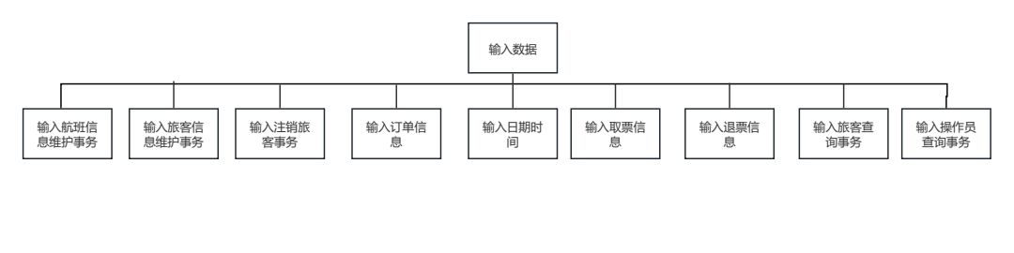
图 4-19机票预订系统输入模块的分解

- 输出模块的分解
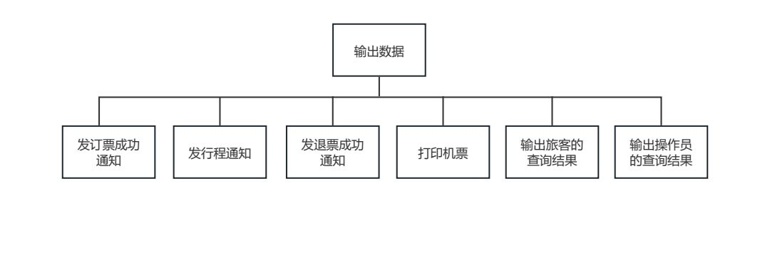
图 4-20机票预订系统输出模块的分解
- 调度模块的下层事务模块
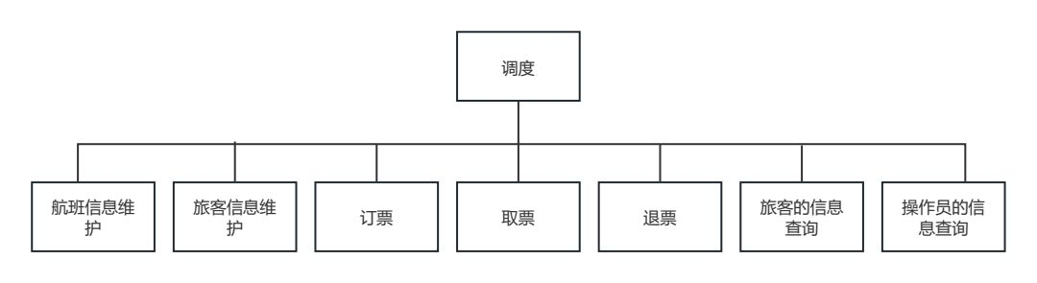
图 4-21调度模块的下层事务模块
- 航班信息维护模块分解和旅客信息维护模块分解
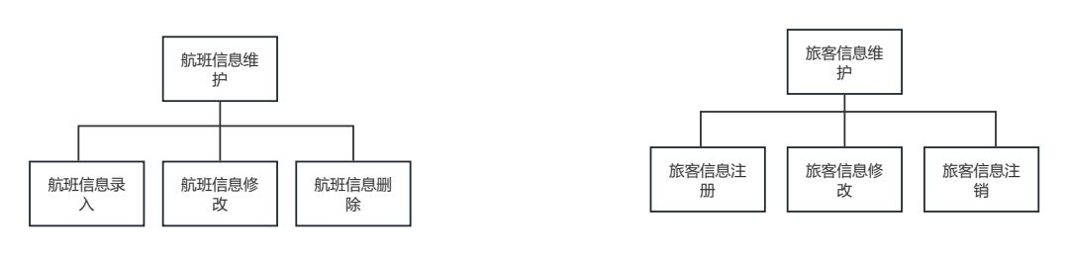
图 5-22航班信息及旅客信息维护模块的分解
- 订票模块分解和取票模块分解
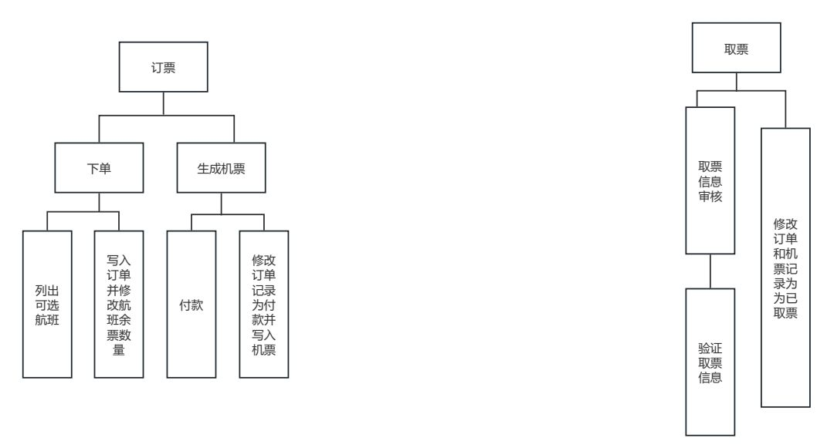
图 4-23订票、取票模块的分解
- 退票模块分解和旅客信息查询模块分解
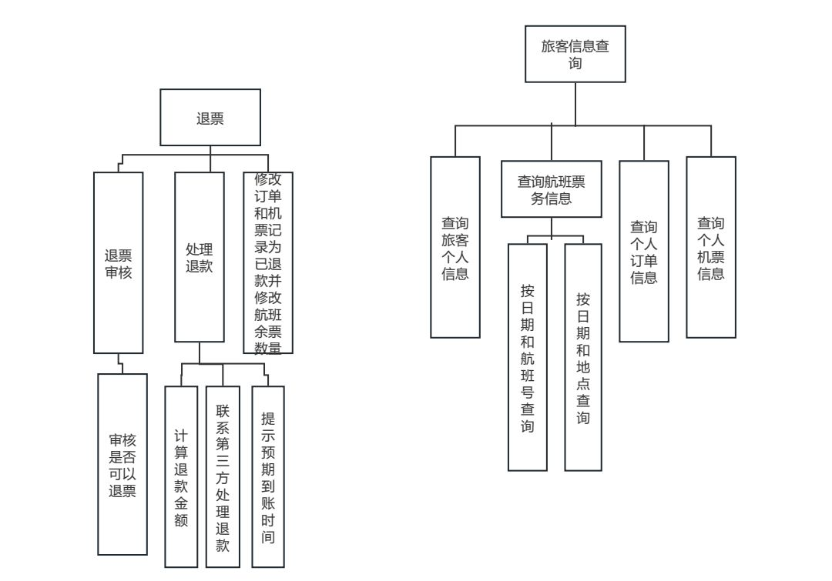
图 4-24退票、旅客信息查询模块的分解
- 操作员信息查询模块分解
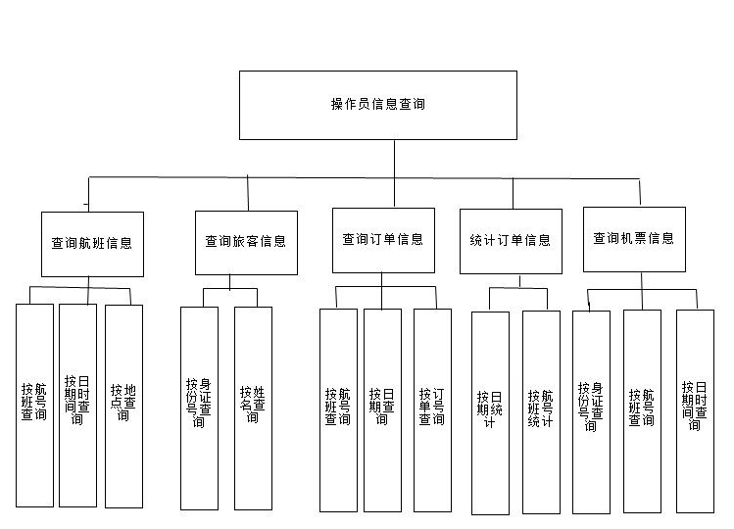
图 4-25操作员信息查询模块分解
- 机票预订系统的体系结构
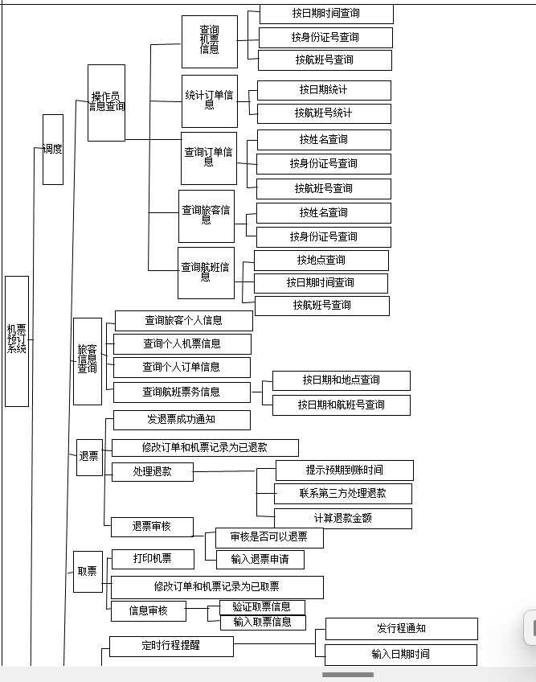
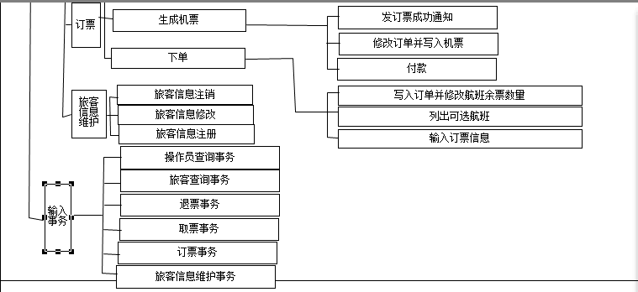
图 4-26机票预订系统的体系结构图

  - 机票预订系统接口设计
接口设计主要包括3方面:软件与人(用户)之间的交互界面设计、软件与硬件及其他软件系统之间的接口设计、模块之间的接口设计。
对机票预订系统接口设计分析如下。
机票预订系统的用户是世界各地、各行各业的旅客,因此需要让软件具有一定的品位,界面布局简洁,操作舒适、简单且步骤清晰。
软件与硬件接口主要是取票模块需要设计旅客身份证的扫描接口。
模块之间的接口可根据数据流图中各加工之间的联系来确定,其设计比较简单。
  - 机票预订系统数据库设计
    - 表设计
航空公司机票预订系统不需要其他数据文件的设计,只需要进行数据库的设计,即将 E-R图 映射为关系数据模型并设计视图。
实体的映射
E-R图中有5个实体,映射为5个表,表模式如下:
航班(航班号,起飞站,起飞时间,到达站,到达时间,登机时间,登机口)
旅客(身份证号,密码，姓名,电话)
航班票务(航班号,日期,舱位,票价,余票)
订单(订单号,折扣,订单状态,订票时间)
机票(订单号,座位，机票状态)
联系的映射
航班实体和航班票务实体之间为一对多联系，可以在“多”端航班票务实体中加入“一”端航班实体的主键作为外键,形成两个表的联系。目前,航班票务实体已经有航班实体的主键“航班号”,所以不需要再改变。
航班票务实体和订单实体之间的订票联系为一对多联系,可以在“多”端订单实体中加入“一”端航班票务实体的主键作为外键,形成两个表的联系。订单表模式变为:订单(订单号,航班号,日期,舱位,折扣,订单状态,订票时间)。
旅客实体和订单实体之间为一对多联系,可以在“多”端订单实体中加入“一”端旅客实体的主键作为外键,形成两个表的联系。订单表模式变为:订单(订单号,身份证号,航班号,日期,舱位,折扣,订单状态,订票时间)。
机票实体和订单实体之间为一对一联系,可以在任意“一”端实体中加入另一端实体的主键作为外键,形成两个表的联系。目前两个表的主键都为订单号,同时机票实体中订单号也为外键,两个表联系直接产生。
映射汇总
航班(航班号,起飞站,起飞时间,到达站,到达时间,登机时间,登机口)其中,航班号为主键。
旅客(身份证号,密码，姓名，电话)其中,身份证号为主键。
航班票务(航班号，日期,舱位,票价,余票)
其中,航班号、日期和舱位的组合为主键;航班号为外键,与航班表的主键相关联。根据程序性能的需求,可以按日期将航班票务表横切为航班票务历史记录表和近期航班票务表。
订单(订单号,身份证号,航班号,航班日期,舱位,折扣,订单状态,订票时间)
其中,订单号为主键;身份证号为外键,与旅客表的主键相关联;航班号、日期和舱位的组合为外键,与航班票务表的主键相关联。
根据程序性能的需求,可以按订单时间将订单表横切为订单历史记录表和最近订单信息表。
机票(订单号,座位,机票状态)
其中,订单号为主键;订单号也为外键,与订单表的主键相关联。

表 4-4 航班表（T_Flight）
字段名 | 数据类型 | 主键 | 外键 | 索引 | 取值范围 | 允许为空
Flight | char(8) | 是 |  | 是 |  | 否
DEPA | char(8) |  |  |  |  | 否
DEPATime | nvarchar(20) |  |  |  |  | 否
DEST | char(8) |  |  |  |  | 否
DESTTime | nvarchar(20) |  |  |  |  | 否
BoardingGate | nvarchar(20) |  |  |  |  | 否

表 4-5 旅客表（T_Passenger）
字段名 | 数据类型 | 主键 | 外键 | 索引 | 取值范围 | 允许为空
IDNO | char(18) | 是 |  |  | 前17位为数字，18位为数字或x | 否
PWD | nvarchar(20) |  |  |  | 6到20位英文字母、数字、符号组合 | 否
PName | nvarchar(20) |  |  |  |  | 否
Telephone | varchar(12) |  |  |  |  | 否

表 4-6 航班票务表（T_FlightTicket）
字段名 | 数据类型 | 主键 | 外键 | 索引 | 取值范围 | 允许为空
Flight | char(8) |  | 是 |  |  | 否
Fdate | date |  |  |  |  | 否
Fclass | nvarchar(3) |  |  |  | 经济舱、头等舱或商务舱 | 否
Price | float |  |  |  | 50到200000 | 否
Tickets | int |  |  |  | 0到500 | 否

表 4-7 订单表（T_Order）
字段名 | 数据类型 | 主键 | 外键 | 索引 | 取值范围 | 允许为空
OrderNO | char(20) | 是 |  |  | 前17位为数字，18位为数字或x | 否
IDNO | char(18) |  | 是 |  |  | 否
Flight | char(8) |  | 是 |  |  | 否
Fdate | date |  |  |  |  | 否
Fclass | nchar(3) |  |  |  | 经济舱、头等舱或商务舱 | 否
Discount | float |  |  |  | 0.1到0.99 | 否
OrderState | nchar(3) |  |  |  | 未付款、已付款、已取消、已退款或已完成 | 否
OrderTime | datetime |  |  |  |  | 否

表 4-8 机票表（T_Ticket）
字段名 | 数据类型 | 主键 | 外键 | 索引 | 取值范围 | 允许为空
OrderNO | char(18) | 是 | 是 |  |  | 否
Seat | char(5) |  |  |  |  | 否
TicketState | nchar(3) |  |  |  | 未取票、已取票或已退票 | 否

    - 视图设计
根据系统功能需求,需设计两个视图:
(1)旅客订票时需要查询的航班票务信息:
航班票务视图(航班号,起飞站,起飞时间,到达站,到达时间,日期,舱位,票价,余票)
(2)旅客需要打印的机票详细信息:
机票详细信息视图(身份证号，姓名，航班号,日期,舱位,座位,登机时间，登机口,起飞站,起飞时间,到达站,到达时间)。
    - 存储过程和触发器设计
设计存储过程和触发器：包括P_FlightTicket1、P_FlightTicket2、P_InsertOrder、P_FlightTicketl、P_FlightTicket2 、P_InsertOrder、 P_InsertTicket、P_PassengerFlightTicket、P_UpdateOrderl、P_ TicketDetails、P_UpdateOrder2 P_UpdateOrder3、 P_SelectTicket 、P_UpdateTicket、 P_RefundTicket、P_ComputeRefund、_DeleteTicket、P_SelectPassenger、P_SelecOrder这样的存储过程及触发器的sql语句。

数据结构细节和数据操作的设计

    - 安全设计
数据库数据文件和日志文件设计
航空公司机票预订系统的数据库根据航班数量、注册用户的数量、每个用户的平均订单数量及机票出票数量来确定；根据估算每年平均增长的航班、注册用户及订单数量来确定数据库数据文件的最大初始大小和增长方式；根据数据库的操作频率和平均数据操作数量确定日志文件的最大初始大小和增长方式。

设计用户权限：数据库管理员、程序员、航空公司操作员、旅客分别具有不同的数据操作权限，详细列出权限分配方案。
设计数据加密方案：对旅客表中的身份证号和旅客密码进行加密存储，确保敏感信息的安全性。
设计数据备份和还原方案：每周执行一次完整的数据库备份，每天2-5点执行一次差异备份。至少保留10次的完整备份和相应的差异备份。
并行及冗余方案：应当配置主-副式的数据库服务器进行冗余备份，实现自动的失效切换。

  - 机票预订系统过程设计
算法设计
计算退款金额模块的程序流程图
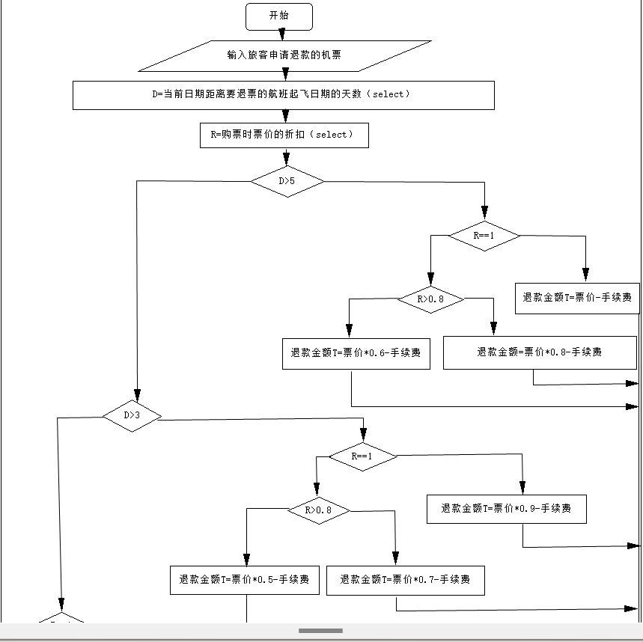
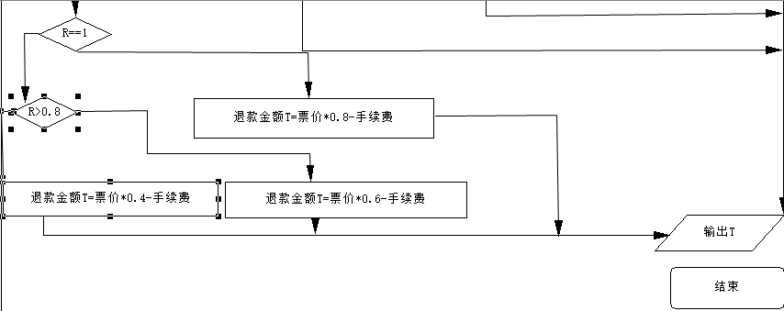
- 设计视图的具体结构
- 设计存储过程和触发器
- 数据库的安全性设计
- 设置用户权限。数据库管理员具有最高权限,可以操作和管理数据库中所有数据和对象。
- 设置数据加密。旅客表(T_Passenger)中的身份证号和旅客密码都是敏感信息，所以应该设置为加密保存。
- 设置数据库的备份和还原策略。因为航空公司机票预订系统的数据库每天的数据都有很多变化,所以可以在每天系统应用最少的时间段(一般为2点一5点)进行一次差异数据库备份,每5天进行一次完整数据库备份,只保留近3次完整备份和相应的差异备份。

- 系统实现
第三章主要是讲系统具体实现过程。包括但不限于环境搭建，系统前台功能实现，系统后台功能实现等。

本章二级三级标题自行拟定。

  - 标题自行拟定

  - 标题自行拟定

  - 标题自行拟定

- 系统测试
本章是系统测试部分。一个系统要通过测试找出所有BUG并不断调试后，才能正常运行。满足用户需求。因此这里写测试的过程。
二级三级标题自行拟定。

  - 标题自行拟定

    - 标题自行拟定

    - 标题自行拟定

  - 标题自行拟定

  - 标题自行拟定

- 总结与展望
总结是整个论文的总结，应以简练的文字说明论文所做的工作。
展望是根据系统存在的不足，未来如何改进。
切记：不能写成自己的感想，经历了多少辛苦汗水，这些请放到致谢

参考文献（至少20篇文献且需要在正文中引用所有的参考文献）
[1] Li, J., Wang, H., & Sun, Y. (2020). Design and implementation of airline ticket reservation system based on cloud architecture. Journal of Computer Applications.
[4] Zhou, Y., Liu, D., & Zhao, Q. (2022). Intelligent recommendation in airline booking systems using collaborative filtering. Knowledge-Based Systems.
[2] Smith, T., Jones, A., & Nelson, R. (2021). Dynamic pricing models in airline reservation systems. Transportation Research Part E.
[3] Chen, Q., & Zhang, H. (2020). Deep learning for airline customer segmentation. Expert Systems with Applications.
[5] Wang, Z., Zhang, L., & Chen, H. (2023). A hybrid AI model for predicting flight booking trends. Neural Computing and Applications.
[6] Brown, M., Tang, R., & Lewis, K. (2021). Chatbot integration in flight booking platforms. Procedia Computer Science.
[7] Kumar, S., & Singh, R. (2022). Blockchain applications in airline reservation data integrity. Journal of Network and Computer Applications.
[8] 刘强, 张伟, 李晓燕. (2020). 基于B/S架构的航空订票系统设计与实现. 计算机工程与应用.
[9] 赵晓东, 孙丽. (2021). 面向移动端的航空订票系统设计研究. 软件导刊.
[10]韩梅, 杨光. (2022). 云计算在航空公司票务系统中的应用研究. 电子技术与软件工程.
[11]王琳, 李洪. (2023). 航空乘客购票行为的挖掘与预测. 系统工程理论与实践.
[12]张宇, 胡凯. (2023). 多源数据融合的航班推荐系统研究. 计算机科学.
[13]Lin, X., & Luo, Y. (2022). Scalable airline ticket systems using microservices. International Journal of Web Engineering.
[14]Yang, F., & Deng, Y. (2023). Security challenges in online reservation systems. Computers & Security.
[15]Liu, M., & Gao, S. (2021). Passenger experience enhancement through digital airline platforms. Journal of Air Transport Management.
[16] Wang Y, Zhao L, He X. Rapid enterprise application development based on Spring Boot[J]. Journal of Software Engineering, 2021, 35(4): 55–60.
[17] Chen J, Liu Y. Application of Vue.js in front-end development of intelligent service platforms[J]. Computer Programming Skills & Maintenance, 2020(11): 99–102.
[18] Li M, Zhang Q. Design of cloud-based relational database management using MySQL[J]. Computer Applications and Software, 2022, 39(2): 122–125.
[19] Zhou H, Xu T. Design and implementation of a RESTful API system based on Spring Boot[J]. Information and Computer (Theory Edition), 2023(3): 105–108.
[20] Liu S, Gao Y. Research on full-stack development technology based on Spring Boot and Vue[J]. Modern Information Technology, 2023, 7(6): 45–49.
正文中应按顺序在需要引用处的文字右上角用[]形式引用，[]中的序号应与文中的引用序号一致，其引用格式为^{[1]}。
参考文献具体标注格式如下：□为空格
（1）著作图书类文献——[序号]□作者.书名(版次) [M]．出版地：出版社，出版年．
（2）翻译图书类文献——[序号]□作者.书名[M].译者.（版次）．出版地：出版社，出版年．
（3）学术刊物类文献——[序号]□作者．文章名[J]．学术刊物名，年，卷（期）:页码．
（4）学术会议类文献——[序号]□作者．题名[C]．见：编者，文集名，会议名称，会议地址，年份．出版地：出版者，出版年．
（5）学位论文类文献——[序号]□学生姓名．学位论文题目[D]．学校及学位论文级别，答辩年份．
（6）在线文献——[序号]□作者．文章名[EB/OL]．电子文献的出处或可获得地址，发表或更新日期/引用日期（任选）．
（7）学术报告类文献——[序号]□作者．报告名称[R]．报告地点：组织单位，年份．
（8）国家国际标准——[序号]□标准编号，标准名称［S］．
（9）专利——[序号]□专利所有者．专利题名［P］．专利国别：专利号，出版日期．

附录一（没有可以不用附录）

致 谢
致谢要有真情实感。格式和正文一致，宋体小四，1.25倍行距。

